ХХХ неделя
Период: с 06.04.2020 по 10.04.2020 4-5 лет

№ занятия | Рекомендуемые упражнения и игры
59 | О. Р. У. с малым мячом  - И. п. — ноги слегка расставлены, руки внизу, мяч в правой руке. В.: 1 — руки вверх, подняться на носки, переложить мяч в левую руку; 2 — и. п.; 4 — то же левой рукой.  - И. п. — ноги вместе, руки в стороны, мяч в правой руке. В.: 1 — повернуться влево, ступни остаются на месте, взять мяч левой рукой; 2 — и. п.; 3—4 повторить вправо.  - И. п. — сидя, ноги вместе, мяч в правой руке сбоку. В.: 1 — поднять левую ногу, переложить мяч под коленом в левую руку; 2 — и. п.; 3—4 — то же правой ногой.  - И. п. — сидя, ноги врозь, мяч на полу. В.: 1—3 — наклониться вперед, катить мяч как можно дальше; 4 — и. п.  - И. п. — стоя, руки в стороны, мяч в правой руке. В.: 1 — переложить мяч в левую руку за спиной; 2 — и. п.; 3 — то же левой рукой.  - И. п. — мяч зажать между ступнями, руки на поясе. В.: прыжки вверх на двух ногах в чередовании с ходьбой.  - Прыжки в длину через 5-6 последовательно расположенных линий  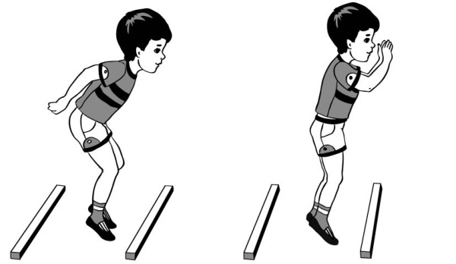  - Броски мяча вверх и ловля его; броски мяча об пол и ловля его  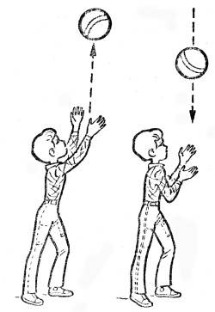  Веселый тренинг «Птица»  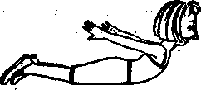  Для развития мышц плечевого пояса, живота, спины, ног, гибкости  Лежа на животе, поднимите руки вверх — в стороны, прогнитесь. Машите руками, как птица — крыльями. Полетели! Приземлились, отдыхаем. Лягте на живот, руки опустите. Отдохнув, снова отправляемся в полет. Повтор 3 раза  Игра малой подвижности «Разминка». Ребенок стоит и выполняют движения в соответствии с текстом.  Ходьба на месте, руки на пояс.  Звери делают зарядку: Кто вприскочку,  Кто вприсядку,  Кто-то плечи поднимает,  Прыжок вверх.  Присесть, руки вперед.  Вставая, поднять плечи (руки свободно опущены  Опустить течи.  Руки в стороны.  Кто-то плечи опускает. Сделаем руками взмах, Вправо мах и влево мах, Полуприсед,  Присед,  Наклон,  Всем спортсменам Шлем поклон!  Маховые движения руками вправо-влево. Полуприсед, руки на поясе.  Присед.  Наклон вперед, руки в стороны. Подняться на носки, руки вверх.  Наклон вперед с касанием руками пола.  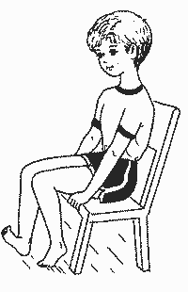  Упражнения для профилактики плоскостопия  Упражнения выполняются из и. п.- сидя на стуле:  1. Поджимание пальцев ног- 5 раз.  2. Приподнимание ступни на себя -5 раз. (пятки от пола не отрывать и наоборот).  3. Поочередное поднимание больших пальцев ног. -5 раз.  4. Ступни разверните внутрь, пятки прижаты к полу, поочередно поднимать каждый палец. Повторить- 5 раз.  5. И. п. - сидя на стуле, одну ногу поставить на пол, другую на мяч. Ногами попеременно, перекатывать мяч в разные стороны- 5 раз.  6. Обе ноги обхватывают мячик и поднимают его вверх — вниз -5 раз.
60 | О. Р. У. с малым мячом  - Подлезание под веревку, поднятую на высоту 60 см, не касаясь руками пола  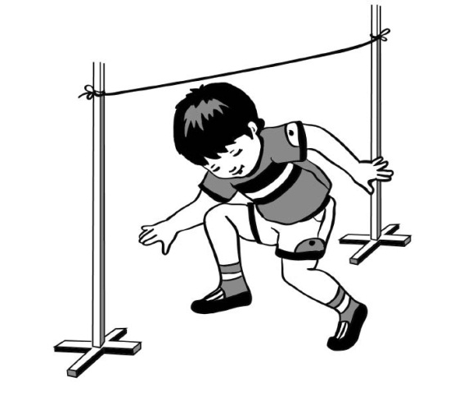  2. Броски мяча двумя руками из- за головы, взрослый ловит  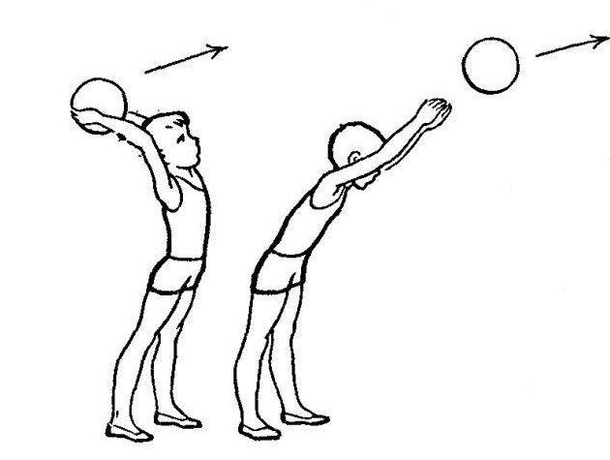  Веселый тренинг «Птица»  Для развития мышц плечевого пояса, живота, спины, ног, гибкости  Лежа на животе, поднимите руки вверх — в стороны, прогнитесь. Машите руками, как птица — крыльями. Полетели! Приземлились, отдыхаем. Лягте на живот, руки опустите. Отдохнув, снова отправляемся в полет. Повтор 3 раза  Игра малой подвижности «По ровненькой дорожке». Ребенок идет по кругу и выполняет движения в соответствии с текстом, который произносит взрослый.  По ровненькой дорожке Идти по кругу, взявшись за руки.  Шагают наши ножки,  Через камушки, через камушки Поднимать колени вверх.  Перешагивают ножки.  По Тропинке, по тропинке Бежать, не опуская рук.  Побежали ножки.  В ямку — бух! Остановиться, расцепив руки. Присесть на корточки.  Упражнения для профилактики плоскостопия  Упражнения выполняются из и. п.- сидя на стуле:  1. Поджимание пальцев ног- 5 раз.  2. Приподнимание ступни на себя -5 раз. (пятки от пола не отрывать и наоборот).  3. Поочередное поднимание больших пальцев ног. -5 раз.  4. Ступни разверните внутрь, пятки прижаты к полу, поочередно поднимать каждый палец. Повторить- 5 раз.  5. И. п. - сидя на стуле, одну ногу поставить на пол, другую на мяч. Ногами попеременно, перекатывать мяч в разные стороны- 5 раз.  6. Обе ноги обхватывают мячик и поднимают его вверх — вниз -5 раз.

